Parcourir un arbre binaire signifie accéder à l'information contenue dans les nœuds. Il existe plusieurs façons de parcourir un arbre et nous en avons déjà mis une en application lors de l'implémentation du calcul de la taille ou de la hauteur d'un arbre.

Parcours en profondeur d'un arbre binaire
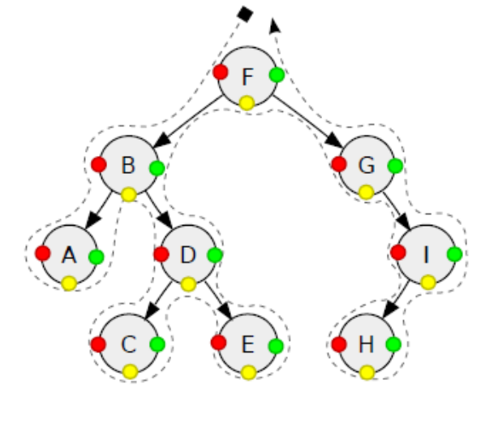
Le parcours le plus simple à programmer est le parcours dit en profondeur. Son principe est simple : pour parcourir un arbre non vide, on parcourt récursivement son sous-arbre gauche, puis son sous-arbre droit, la racine (ou étiquette) de l’arbre pouvant être traitée au début, entre les deux parcours ou à la fin.
Dans le premier cas, on dit que les nœuds sont traités dans un ordre préfixe, dans le second cas, dans un ordre infixe et dans le troisième cas, dans un ordre postfixe.

Ordre préfixe
On liste les nœuds dans l'ordre dans lequel on les rencontre pour la première fois, c'est-à-dire lorsque l'on passe à gauche du nœud.
Soit dans l'ordre : Racine – Fils gauche – Fils droit

Ordre infixe
On liste les nœuds selon la règle suivante :
- Chaque sommet sans fils gauche est répertorié la première fois qu'on le rencontre ;
- Chaque sommet ayant un fils gauche est répertorié la seconde fois qu'on le rencontre.
C'est-à-dire lorsque l'on passe en-dessous du nœud.
Soit dans l'ordre : Fils gauche – Racine – Fils droit

Ordre postfixe (suffixe)
On liste les nœuds dans l'ordre dans lequel on les rencontre pour la dernière fois, c'est-à-dire lorsque l'on passe à droite du nœud.
Soit dans l'ordre : Fils gauche – Fils droit - Racine

Exercice 1 (à rendre)
Sur l'arbre binaire donné ci-dessus, il y a trois couleurs, chacune correspond à l'un des parcours en profondeur. Associer chaque couleur à son type de parcours en profondeur et donner la liste des étiquettes alors obtenue.
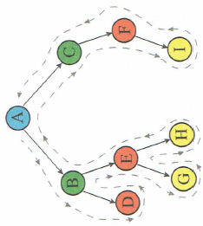

Exercice 2 (à rendre)
Dans chaque cas, pour l'arbre binaire ci-contre, donner la liste des étiquettes obtenue lors d'un parcours en profondeur
- Dans l'ordre préfixe
- Dans l'ordre suffixe
- Dans l'ordre infixe

Exercice 3 (à rendre)
Pour l'arbre ci-dessous, donner la liste des étiquettes pour chacun des trois parcours en profondeur.
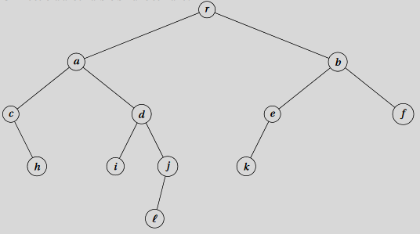

Algorithmes de parcours en profondeur
Pour parcourir un arbre binaire, nous aurons besoin de fonctions spécifiques. Voici le pseudo code pour un parcours en profondeur d'ordre préfixe (racine - fils gauche - fils droit)
ParcoursPrefixe(arbre):
Si arbre n'est pas vide:
Afficher l'étiquette de la racine
ParcoursPrefixe(sous arbre gauche)
ParcoursPrefixe(sous arbre droit)

Exercice 4 (à rendre)
Proposer un pseudo code pour chacun des deux autres parcours en profondeur.

Parcours en largeur
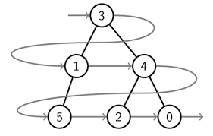
L'idée consiste à lister les nœuds niveau par niveau en commençant par la racine.
Pour l'arbre ci-contre, la parcours en largeur donne :
3-1-4-5-2-0

Exercice 5 (à rendre)
Donner les trois parcours en profondeur de cet arbre binaire.

Algorithme de parcours en largeur
L'algorithme de parcours en largeur est basé sur une file
F est une file vide
P est une liste vide
Enfiler l'arbre à F
Ajouter la racine à P
Tant Que F n'est pas vide:
Défiler F dans U
Pour V fils de U:
Enfiler V à F
Fin Pour
Ajouter la racine de U à P
Fin Tant Que

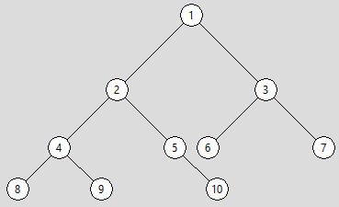
Exercice 6 (à rendre)
Pour l'arbre ci-contre :
- Expliquer pourquoi il s'agit d'un arbre binaire.
- Donner en expliquant, sa taille et sa hauteur.
- Combien de feuilles possède-t-il ?
- Donner la liste des nœuds pour un parcours en profondeur d'ordre infixe.
- Faire de même pour les parcours en profondeur d'ordre suffixe et préfixe.
- Donner la liste des nœuds pour un parcours en largeur.

Licence : CC BY SA Auteurs : Barbier A, Wozniak J, lycée Ribot

